Сценарий летнего праздника для дошкольников «Дед Мороз и лето». 2017год.
Автор: Картавых Людмила Викторовна воспитатель МБДОУ №5 «Капелька» Курагинского района, Красноярского края.

Описание: Праздник для старшего дошкольного возраста, проводится на участке детского сада. Роли исполняют взрослые.
Цель: Создание положительной эмоциональной атмосферы приятного досуга и отдыха.
Задачи:
Обучающие: Формировать творческие и музыкально - ритмические навыки.
Учить называть признаки времени года (Лето).
Развивающие: Развивать у детей коммуникативные способности.
Развивать эмоциональный отклик на музыку.
Воспитательные: Воспитывать интерес и любовь к музыке, желание слушать, петь, ритмично двигаться под музыку.
Воспитывать доброжелательное отношение друг к другу, чувство товарищества.
Оборудование: костюмы: Деда Мороза, Бабы-Яги, Лета, Бабочки, мешок с подарками, руль, музыкальное аудио сопровождение.
Предварительная работа: беседы о лете, разработка сценария, разучивание песен о лете, разучивание танцев.
Интеграция образовательных областей: речевое развитие; социально – коммуникативное развитие; познавательное развитие; физическое развитие; художественно – эстетическое развитие.
Действующие лица: Баба – Яга; Лето; Бабочка; Дед Мороз.
Ход праздника:
Дети приходят на участок детского сада, там их встречает Бабочка.

Бабочка: Здравствуйте, дорогие ребята!
Здравствуйте, дорогие гости!
Мы встречаем праздник лета
Праздник солнца, праздник света,
Солнце, солнце, ярче грей!
Будет праздник веселей!
Поздравляем всех детишек –
И девчонок, и мальчишек
Чтобы веселы вы были,
Ни о чем чтоб не тужили,
В счастье, радости росли
И добро с собой несли!
А сейчас , я вам загадаю загадку.

Ты весь мир обогреваешь
И усталости не знаешь,
Улыбаешься в оконце,
И зовут тебя все …..солнце.

Предлагаю станцевать танец: «Солнышко жгучее»
Бабочка: Мы сегодня отправляемся в сказочное путешествие на музыкальном поезде. Наш поезд будет делать остановки, на которых нас ждут весёлые приключения и сюрпризы!
Бабочка:
Баба Яга письмо нам прислала
В котором в гости всех сегодня приглашала
В вагончики сейчас мы сядем с вами,
И в поезде поедем к сказочной поляне.
Дети друг за другом «паровозиком» отправляются в путь.

Бабочка: Наша первая остановка на станции «Сказочная поляна»
Выходит Баба Яга.
Баба Яга:
Ну, что, детишечки, явились,
В дороге вы не запылились?
Метла, ребятки, есть для вас
Она почистит всех сейчас!
Баба Яга «обметает» ребят.
Бабочка: Баба Яга, ты уже перестаралась! Ты мне всех детей перекалечила. Ты б сначала поздоровалась для приличия!
Баба Яга: Ну, малявочки, здорово! (жмет детям руки)
Есть для вас, что рассказать:
Могу танец показать,
Я в театре побывала,
Танцовщицу там видала.
Балериной хочу стать,
Чтоб в балете танцевать!
Это дело разумею –
Станцевать всегда сумею –
На метелке покружусь,
В балерины я гожусь!
Ножкой вверх, раз и два..
Ох, разболелась голова!
Бабочка: В балерины, ты Баба Яга, не годишься! А вот наши дети умеют танцевать и тебя научить могут.
Танец: «танец с Бабой Ягой»
Б.Я : А для вас, ребятки, есть у меня загадки.
Эти насекомые детям всем знакомые.
Ни зверь, ни птица, а нос, как спица.
Летит – пищит, сядет – молчит. (Комар).
Погляди на молодцов – веселы и бойки.
Волокут со всех концов материал для стройки.
Без работы, хоть убей, жить не может … (муравей).
Что за чудо, что за диво –
На цветке цветок сидит.
Хочешь посмотреть поближе –
Как он тут же улетит.(Бабочка).
Стройная девица очень,
Только жалит, между прочим.
Но и в России, и в Италии
Дамы завидуют её тонкой талии. (Оса).
Очень легкий, как былинка,
Сам зеленый, как травинка,
На лугах, в лесах, у речек в травах прячется…(кузнечик).
Игра с Бабой Ягой «Шляпа»

Бабочка: Пора нам ребята от Бабы Яги ехать дальше.
Ждут нас много сказок добрых и простых
И нам на свете не прожить без них!
Наш паровоз отравляется к следующей станции. Поехали!
Дети «едут на поезде»
Наш паровоз прибыл на станцию «Отгадайка». Интересно, почему она так называется?
Ну вот и загадка:
Бабочка:
Бабочка летает,
Солнышко пригревает,
Ягодка созревает,
Когда это бывает?
(Дети отвечают: Летом)

Бабочка:
Правильно, ребята!
Давайте позовем к нам лето.
Скажем дружно:
«Лето, в гости приходи!»
(Дети повторяют. Появляется Лето)

Лето:
Здравствуйте, дорогие ребята и взрослые!
Вы меня звали? Вот я к вам пришла.
Собирали мне букашки
Утром свежую росу,
Колокольчики, ромашки
Заплетали мне в косу.
На зеленом сарафане,
Над обрывом у реки -
Вышивало солнце лучиком
Золотые васильки!
Лето: Собирайся народ
Заводи хоровод!
Хоровод с Летом.
Сейчас я хочу узнать, кто сегодня пришел на праздник. Я буду спрашивать, а вы будете отвечать «Да» или «Нет». Начали!
Ребята к нам пришли дружные?
Сильные?
Смелые?
Старших уважают?
Малышей обижают?
Природу любят?
Деревья губят?
Из рогаток стреляют?
Кошек за хвосты таскают?
На занятиях кричат?
На праздниках молчат?
Вот мы и познакомились.
У вас сегодня прекрасное праздничное настроение?
А сейчас детвора , поиграть пришла пора
Игра с Летом.

БАБОЧКА:
Ну а нам пора прощаться,
В путь дорогу собираться.
Дети «едут на поезде»
Мы прибыли на станцию «Сюрпризная»
БАБОЧКА: Интересно, почему она так называется? Ребята, вы не знаете?
Ответы детей.
БАБОЧКА: Да, на этой станции нас ждет сюрприз! А какой – отгадайте сами!
Мы весной его не встретим
Он и летом не придет
Но к ребятам очень любит
Приходить на Новый год! (Дед Мороз)
Бабочка: Ребята, давайте позовем Деда Мороза на праздник!
Дети зовут Деда Мороза. Выходит Дед Мороз и везет санки со снежками.
Дед Мороз:
Здравствуйте, дети!
Здравствуйте, милые!
Какие, вы, нарядные,
Какие, вы, красивые.
Поздравляю с Новым годом!
Песней, елкой, хороводом!
Бабочка:
Дедушка Мороз, ты все перепутал!
Бабочка: Дед Мороз, у нас не Новый год. У нас сегодня праздник лета!
Дед Мороз:
Ой, совсем я стал большой
Голова моя с дырой!
Думал я, что Новый год!
А ведь все наоборот,
Д/М:
Лето? А что такое лето?
Ответьте на вопрос.
На севере об этом
Не знает Дед Мороз.
ДЕТИ РАССКАЗЫВАЮТ О ЛЕТЕ.
Танец- песня о лете.
Бабочка: Лето может быть и хорошо, но вот только комары…

Дед мороз: Проводится словесная игра «А вы знаете? »
А вы знаете, как комарики звенят? (Дети имитируют писк комаров)
А как мухи жужжат?
Как птички поют в лесу?
А кукушка кричит на суку?
Как лягушки квакают?
Как щенки тявкают?
Как дети малые плачут?
А как зайцы весёлые скачут?
Бабочка:
Ну, что, Дедушка Мороз, теперь-то ты понял, что такое лето?
Д/М:
Понял, дорогие мои, понял.
Лето – это красота! Да только вот беда — жара!
Бабочка:
А ты, Дед Мороз, не печалься,
А у нас погостить оставайся!
А мы тебя охладим.

Бабочка: Спряталось солнышко за тучу, и … застучали частые дождинки.
Ходят в небе тучи грозовые,
Тучи сеют капли дождевые
И дождинки дружно и проворно
Падают на землю, словно зерна.
Каждая упавшая дождинка –
Будущий цветок или травинка.
Туча – кошка, хвост трубой,
Туча с длинной бородой,
Туча – лошадь, туча – жук…
А всего их двести штук.
Бедным тучам очень тесно,
Нету тучам в небе места.
Перессорятся все двести,
А потом заплачут вместе,
И кричит внизу народ:
“Разбегайся! Дождь идет! “

Музыкальная игра «тучка»
Дед Мороз: Ну спасибо охладили меня,
Мне даже легче стало дышать.
Вижу , умеете дружно играть.
На вопросы быстро отвечать.
Я веселый Дед Мороз
Всем подарки вам принес.

Раздает мороженое
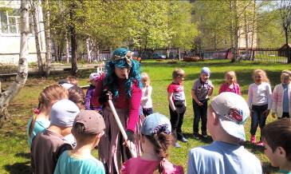
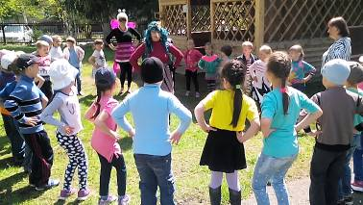
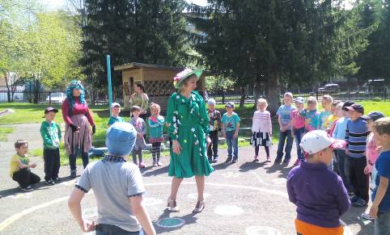

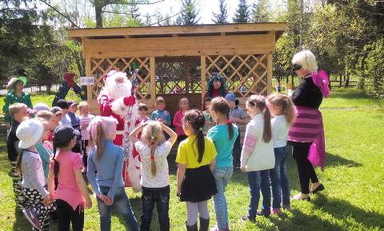

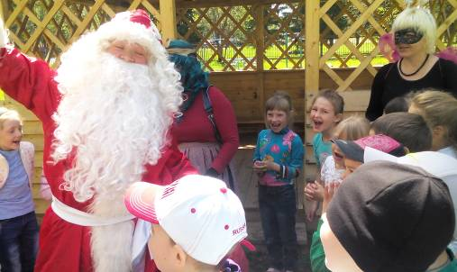
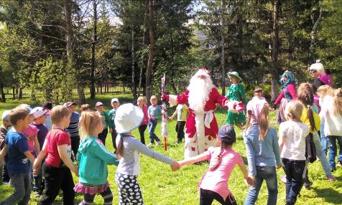

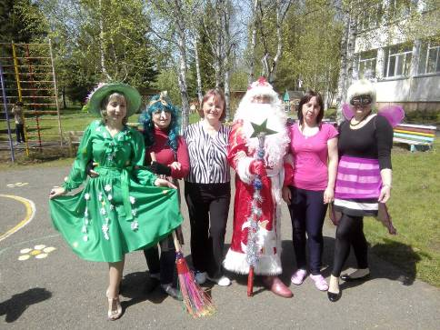
Спасибо за внимание!

